Seminarska naloga

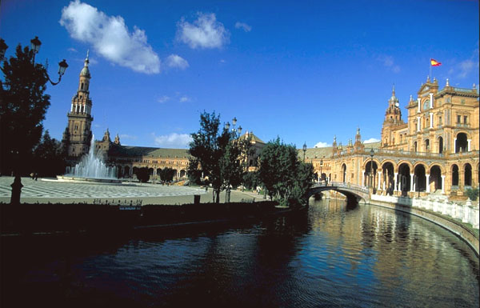

KAZALO VSEBINE

0 UVOD 3
1 OSNOVNI PODATKI 3
1.1 Andaluzija 3
1.2 Osebna izkaznica 4
1.3 Zgodovinska dejstva 4
2 ZNAMENITOSTI 6
2.1 Alamillski most 6
2.2 Plaza de toros 7
2.3 Seviljska katedrala in minaret Giralda 7
2.4 Isla Mágica 8
2.5 Arhiv Indije 9
2.6 Železniška postaja Santa Juste 10
2.7 Muzeji v Sevilli 10
2.8 Seviljski Alcazar 10
2.9 Mestni zidovi 11
3 ŽIVLJENJE SEVILJCEV 12
3.1 Feria de abril 12
3.2 Sevillska kuhinja 13
3.9 Zanimivosti 13
3.4 Koledar tradicionalnih praznikov in prireditev 14
4 ZAKLJUČEK 15
4.1 Viri za besedilo 16
4.2 Viri za slike 17

UVOD

Izbrala sem si največje južnošpansko mesto – Sevillo. Pred izbiro tematike za seminarsko nalogo nisem o mestu vedela praktično ničesar, poznano mi je bilo le iz oper Carmen in Seviljski brivec. Ko sem pripravljala seminarsko nalogo, sem se seznanila z zgodovino, tradicijo in navadami mesta. V bližnji prihodnosti si želim Sevillo tudi obiskati in to se mi zdi odlična priložnost, da ugotovim, kaj je vredno ogleda, tako da bom že vnaprej dobro pripravljena na obisk.

1 OSNOVNI PODATKI

Sevilla je največje mesto v pokrajini Andaluziji. Nahaja se v provinci Sevilli, ob spodnjem toku reke Guadalquivir, ki teče skozi mesto.

1.1 Andaluzija

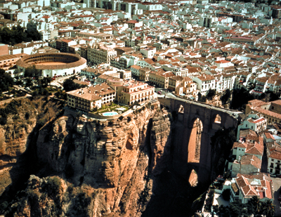Pokrajina Andaluzija, znana kot »talilni lonec, mešanica kultur«, leži na jugozahodu Španije in zavzema 17.3% celotne površine države. Je največja posamezna regija, ki obsega večje območje, kot so države Belgija, Nizozemska, Avstrija, Danska ali Švica. V Andaluziji so kontrasti pravilo. Pokrajina je zelo raznolika: sega od doline reke Guadalquivir do belih vrhov Sierre Nevade, ki je najvišje območje Andaluzije. Glavna reka Andaluzije je že prej omenjena Guadalquivir, kar v arabščini pomeni »velika reka«. Skozi pokrajino teče od severa Andaluzije do zahoda, kjer se izliva v morje. Približno 5% regije pokriva gorski svet. Tretjina območja leži na nadmorski višini nad 600 m, kar 46 vrhov sega preko 1000 m, kraljica višin pa je nedvomno Sierra Nevada,
Sl. 1: Andaluzija – pogled iz letala

katere višina presega 3400 m. Med nižje predele Andaluzije štejemo skoraj 900 m dolgo južno obalo, ob kateri je zgrajenih največ mest. Znotraj te raznolike pokrajine živi več kot 7 milijonov prebivalcev. Razširjenih je mnogo različnih kultur in navad. Večina prebivalstva je naseljena v večjih mestih osmih provinc Andaluzije: Almería, Cádiz, Córdoba, Granada, Huelva, Jaén, Málaga in Sevilla. Dandanes je Andaluzija znana po veliki infrastrukturi, s katero zna pritegniti obiskovalce na razne prireditve. Na voljo je velika izbira športnih dogodkov: od tistih najbolj preprostih, namenjenih zabavi, do pomembnih tekmovanj, kjer se pomerijo izkušeni tekmovalci, ki gojijo velike upe za prihodnost.

1.2 Osebna izkaznica

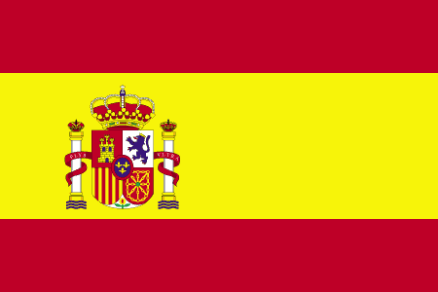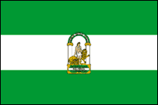

Sl. 2: Španska zastava z grbom Sl. 3: Seviljska zastava z grbom

Andaluzija
Površina: 87.628 km²

Provinca Sevilla
Površina: 14.000 km²
Populacija: 1.585.000 prebivalcev
Mesto Sevilla
Populacija: 683.000 prebivalcev
Gostota naseljenosti: 113 prebivalcev na m²
Nadmorska višina: 12 m nad morsko gladino

Zgodovinska dejstva

Legenda pravi, da je špansko Sevillo ustanovil Heraklej (Herkul); njene korenine naj bi bile povezane s Tarteško civilizacijo. V 2. stoletju pr. n. št. je bilo mesto uničeno v vojni med Kartažani in Rimljani. Sprva se je imenovalo Italica, po koncu punskih vojn pa so ga Rimljani obnovili in preimenovali v Hispalis.
Po padcu Rimskega imperija so leta 428 v Sevillo vdrli Vandali. Uničili so veliko stavb in povzročili ogromno škode; kasneje so jih iz mesta pregnali Goti. Pomembno obdobje za razvoj za Seville predstavlja 8. stoletje, ko so jo Arabci pod vodstvom generala Musa zasedli in jo spremenili v eno najlepših mest takratnega Al-Andalusa. Preimenovali so jo v Ishbiliya. V 9. stoletju so mesto napadli Normani in povzročili 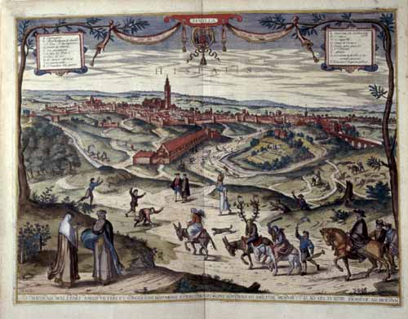resno škodo, toda Abderaman II., ki je bil takrat na oblasti, je odbil napad ter ponovno začel graditi in utrjevati mesto. Od leta 1013 se je pod preudarno vladarsko roko nadaljeval razvoj Seville in pomembnost mesta je skokovito naraščala. Leta 1356 je mesto prizadejal močan potres. Zlata doba Seville se je začela v času odkritja Amerike. Leta 1503 je mesto dobilo monopol nad trgovanjem z novo
odkrito celino. Galeje so izpraznjevale tovore zlata in
Sl. 3: Hispalis

srebra v El Arenalu, sipini, kjer danes leži Plaza de Toros de la Real Maestranza. Sevilla se je spremenila v magnet za bankirje, veletrgovce; bila je na pomorski in trgovski poti do Indije. Število prebivalcev se je iz 40.000 povečalo na 150.000, tako da je tedanja Sevilla postala eno od najbogatejših, največjih in najpomembnejših svetovnih mest. Leta 1649 je kuga pomorila polovico mestnega prebivalstva. V 17. stoletju je reka Guadalquivir naplavljala čedalje več mulja in naplavin, zato so večje ladje čedalje težje pristajale in nasedale na pesku ob ustju reke, blizu Sanclúarja de Barramede. Bližnji Cádiz je zato prevzel velik del trgovanja z Ameriko in to je pomenilo zaton zlate dobe Seville. Število prebivalcev se je znižalo na 60.000. Leta 1800 je kuga ponovno prizadela mesto in pomorila več kot 13.000 ljudi. Kot zanimivost naj dodam, da naj bi ob koncu okupacije, ki je trajala od leta 1810 do 1812, Napoleonove čete ob odhodu ukradle okoli 1000 umetniških del. Razvoj mesta se je ponovno razmahnil z začetkom industrije v 19. stoletju. Prvi most čez Guadalquivir – Puente de Triana ali Puente de Isabel II je bil zgrajen leta 1845, stare Almohadske zidove pa so leta 1869 podrli. Romantični popotniki so lahko občudovali Sevillino zbledelo veličino, večina prebivalcev mesta in podeželja pa je ostala zelo revna in je živela v slabih razmerah.

Ugled Seville se je povečal leta 1929, ko je gostila internacionalno Iberoameriško razstavo. Arhitekti so obnovili stavbe, ki bi bile navdihnjene z novo prihodnostjo, hkrati pa so razkazovale Sevillino slavno preteklost. V tridesetih letih je bila politično nestabilna zaradi španske državljanske vojne (1936-1939). Sevilla je bila leta 1980 razglašena za glavno mesto nove avtonomne pokrajine Andaluzije. Leta 1992 je ponovno gostila razstavo, tokrat Expo '92, prirejeno v čast 500-letnici odkritja Amerike. Ta razstava je Sevillcem prinesla osem novih mostov čez reko Guadalquivir, novo železnico, ki jih povezuje z Madridom, in na tisoče novih hotelskih sob. Leta 1999 so zgradili še olimpijski stadion, ker so gostili prvenstvo v atletiki. Ponudba, da bi gostili olimpijske igre leta 2004 in leta 2008, ni bila sprejeta, so pa resni kandidati za leto 2012.

2 ZNAMENITOSTI

Sevilla je eno izmed največjih zgodovinskih centrov v Španiji. Ponaša se s številnimi znamenitostmi, del njenega bogastva pa predstavljajo tudi razne prireditve, katerih začetki segajo daleč v preteklost, ohranile pa so se vse do današnjih dni.

Alamillski most

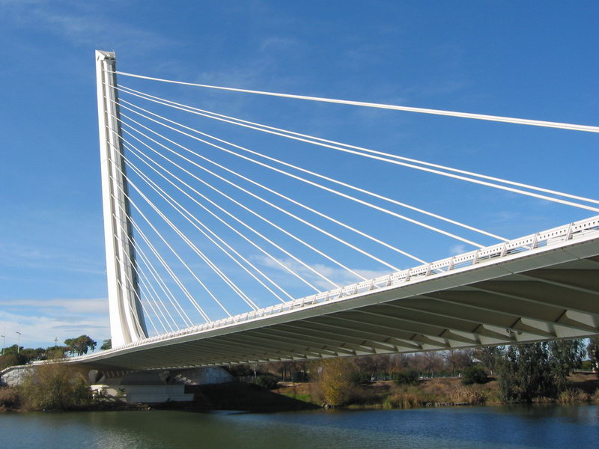

Sl. 4: Alamillski most

Zgrajen je bil med leti 1989 – 1992, zasnoval ga je španski arhitekt Santiago Calatrava. Gradnja mostu je predstavljala del priprav na razstavo Expo '92, ko so gradili nove mostove za ustreznejšo povezavo med deli mesta. Most prečka znamenito reko Guadalquivir. Hkrati je velik, puščavnat otok (Isla de Cartuja), ki leži v reki Guadalquivir, približal Sevilli. Za most je značilna asimetrična podoba. Prepoznamo ga po visokem drogu, ki s trinajstimi pari kablov podpira njegovo težo. Dolg je 200 metrov, drog pa sega 140 metrov v višino.

2.2 Plaza de toros

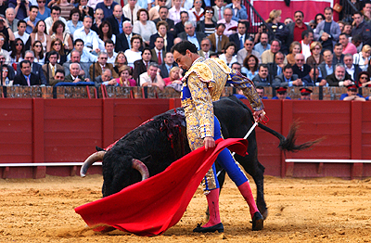Plaza de Toros je arena, zgrajena med letoma 1761 in 1880, kjer se še danes odvijajo bikoborbe. Ovekovečena je bila že v Bizetovi operi Carmen. Arena sprejme 14.000 ljudi in zvoki se enako slišijo po celi areni, ne glede na to, kje se nahajaš. Glavni vhod je okrašen z originalnimi železnimi vrati ženskega samostana iz 16. stoletja. Na sredini arene je vzpetina, kar daje bikoborcu prednost, da lahko z nje steče za ograjo, medtem ko se mora bik prej ustaviti, če se noče zaleteti v hrib. Sezona bikoborb
Sl. 5: Bikoborec
traja od velikonočne nedelje do 12. oktobra; obsega skupno okoli 20 bojev.

2.3 Seviljska katedrala in minaret Giralda

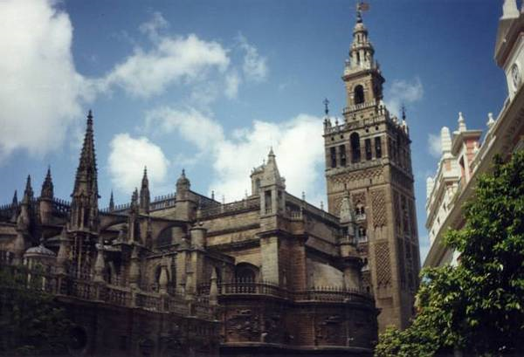

Sl. 6: Seviljska katedrala

Seviljska katedrala je v poznem 12. stoletju zasedla mesto velike mošeje. Pozneje so krščanski arhitekti
dodali dodatno dimenzijo višine. Njena osrednja ladja se dviga do osupljivih 42 metrov in celo stranske kapele izgledajo velike kot običajna cerkev. Pokriva 11.520 kvadratnih metrov celotne površine. Novi izračuni, ki temeljijo na kubičnih meritvah, so jo kot največjo cerkev na svetu potisnili pred monumentalni cerkveni zgradbi sv. Pavla v Londonu in sv. Petra v Rimu.
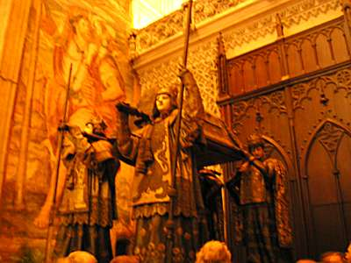
Kot minaret je bila zgrajena cerkev Giralda, ki je največja gotska cerkev na svetu in je simbol Seville. Minaret, ki so ga venčala štiri zlata jabolka, je dobil zvonišče s 25 zvonovi in velikanski kip vere, ki so ga poimenovali "giraldillo". Iz tega poimenovanja je nastalo ime zvonika Giralda. V seviljski katedrali se nahaja tudi tudi grobnica Krištofa Kolumba.

Sl. 7: Grobnica Krištofa Kolumba v seviljski katedrali

2.4 Isla Mágica

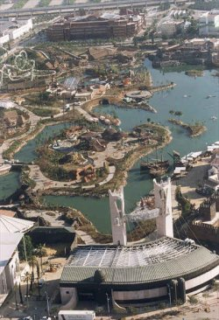
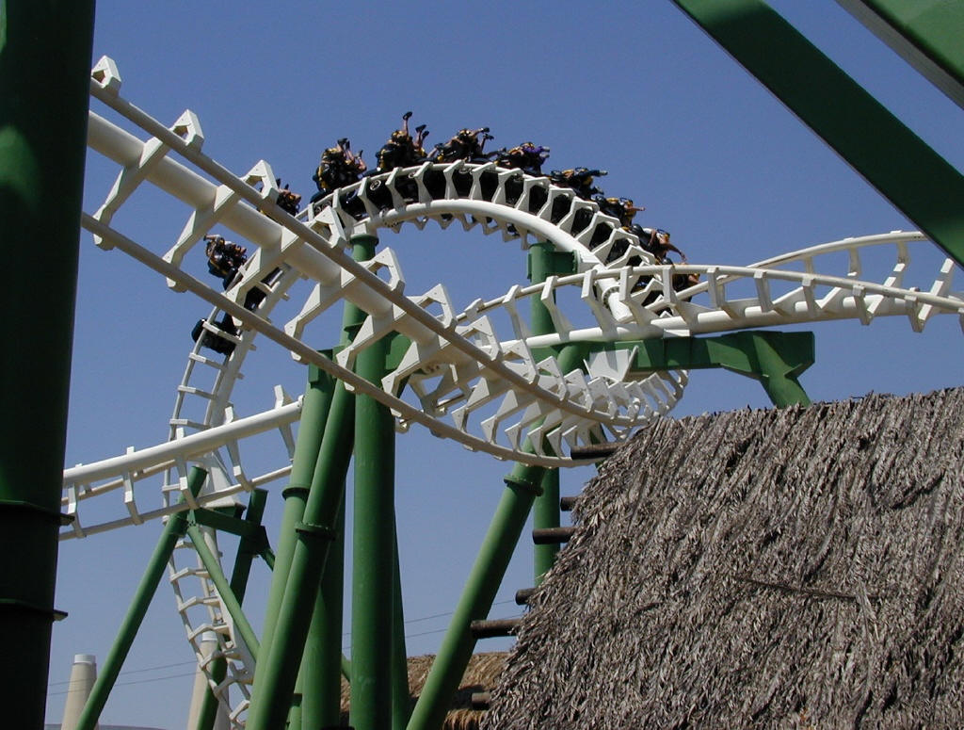 Zabaviščni park, imenovan Isla Mágica, je odprt od leta 1997 in je edini na svetu, ki je bil postavljen v središče zgodovinskega mesta. Je eden največjih in najbolj znanih zabaviščnih parkov v Andaluziji. Razdeljen je na sedem območij; vsako prikazuje eno izmed najbolj značilnih tem, vzetih iz španske zgodovine 16. stoletja. Območja se imenujejo: Puerto de Indias, Eldorado, La fuente de la juventud, Amazonia, La guarida de los piratas, Puerta de America, Quetzal. V vsakem tematskem območju najdemo več kot 40 različnih atrakcij. Znan je tudi po tem, da ni namenjen samo zabavi, temveč tudi spoznavanju zgodovine regije.

Sl. 8: Isla Mágica
Sl. 9: Jaguar; Isla Mágica

2.5 Arhiv Indije

Glavni arhiv za Indije (Archivo General de Indias) v Sevilli so Španci ustanovili konec 18. stoletja za hrambo dokumentov o svojih kolonijah. Stavba stoji v samem središču Andaluzijske prestolnice, na trgu med največjima mestnima znamenitostma - katedralo in gradom. Glavna razloga za ustanovitev sta bila neobvladljivost arhivskega gradiva in želja po pripravi nove zgodovine v odgovor evropskim avtorjem tistega časa (Raynal 1770, Robertson 1777), ki so špansko kolonizacijo slikali v slabi luči. Dokumenti, ki so se nanašali na vladanje Indijam (tako so namreč imenovali nove čezmorske dežele), so bili razpršeni pri njihovih ustvarjalcih, po kraljevih uradih v Madridu, Cádizu in Sevilli. Po delih so jih sicer pošiljali tudi v glavni arhiv v Simancas, ki je bil od 16. stoletja osrednji arhiv španske kraljevine, toda tamkajšnji grad je bil konec 18. stoletja tako napolnjen, da za arhivsko gradivo niso mogli več primerno skrbeti. Predloga o razširitvi gradu niso nikoli sprejeli, zato sta se minister za Indije José de Gálvez in veliki kozmograf Indij, akademik in zgodovinar Juan Bautista Muñez domislila nove rešitve: ustanovitve arhiva, v katerem naj bi zbrali dokumente, nanašajoče se na Indije. Delo je kmalu steklo. Za poslopje so izbrali sevillsko trgovsko stavbo, ki se je prej imenovala Casa Lonja de Mercaderes. Prvi dokumenti so iz Simancasa v Sevillo prispeli oktobra 1785. Za ločnico med zgodovinskim in administrativnim so določili leto 1760, tako da so morali v novi arhiv poslati dokumente, ki so nastali poprej, novejše gradivo pa so pustili za poslovanje. Odtlej so v različnih pošiljkah prihajali dokumenti z najvišjih ustanov Indij.

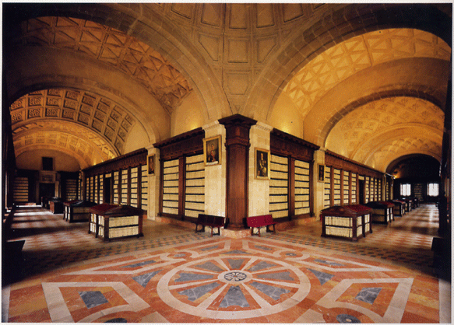
Sl. 10: Notranjost Arhiva

Danes hrani Archivo General de Indias več kot 43.000 fasciklov, razporejenih v več kot osem tisoč tekočih metrov polic. Njegovo gradivo priča o treh stoletjih preteklosti ameriškega kontinenta, ki omogoča poglabljanje védenja o politični, gospodarski, socialni, cerkveni in umetnostni zgodovini. Tisoče obiskovalcev arhiva raziskuje najrazličnejše teme: od odkritja, raziskovanja in osvajanja novega sveta do njegove neodvisnosti, od predkolumbijskih ljudstev do španskih političnih ustanov za Indije, trgovsko izmenjavo in pomorski promet, razmah misijonarstva in vlogo španske inkvizicije. Prispevek arhiva k obravnavi tovrstnih tem je ogromen, saj je njegovo gradivo najpopolnejša zbirka dokumentov španske uprave »novega sveta«.

2.6 Železniška postaja Santa Juste
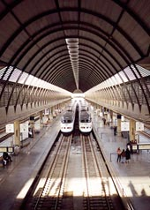
Železniška postaja (»Estación de Santa Justa«) je bila zgrajena med letoma 1988 in 1991. Postavljena je nad železniškimi tračnicami, kar ji daje videz terminala, omogoča pa tudi učinkovit nadzor prihodov in odhodov vlakov. Šest različnih napuščev pokriva ogromna ploščad v enoten vhodni prostor. Svetlobni učinki in različne strehe dajejo občutek razdeljenosti prostora, njihova oblika pa omogoča širok razpon. Razporeditev prostorov tako vpliva na dotok svetlobe, da ustvarja poseben učinek mogočnega terminala.

Sl. 11: Estación de Santa Justa

2.7 Muzeji v Sevilli

V Sevilli najdemo zanimive muzeje, kot so: Arheološki muzej, Muzej Moderne umetnosti in navad, Samostanski muzej, Muzej upodabljajoče umetnosti, Muzej sodobne umetnosti, Katedralni muzej, Muzej bikoborb, Muzej navigacije Zlatega stolpa (Torre del oro).

2.8 Seviljski Alcazar
Alcazar stoji v neposredni bližini katedrale. To je poslopje palač, zgrajenih leta 931. Služile so kot rezidenca različnim vladarjem. Kot skupek več palač predstavlja Alcazar najpomembnejši primerek Seviljske arhitekture. Gradnja združuje več različnih arhitekturnih stilov: muslimanski, gotski, renesančni in baročni. V tej stavbi so se v času odkrivanja novega sveta zbirali pomorščaki in kralj ter načrtovali nove podvige. Alcazar je znan tudi po številnih čudovitih vrtovih, ki se razprostirajo znotraj obzidja. Davno pred prihodom muslimanov je bil Alcazar sedež lokalnih vladarjev Seville. Kruti oblastnik al-Mu'tatid je imel bogat harem s osemsto ženami. Terase je okrasil z rožami, za cvetlične lončke pa je uporabljal lobanje ubitih sovražnikov.

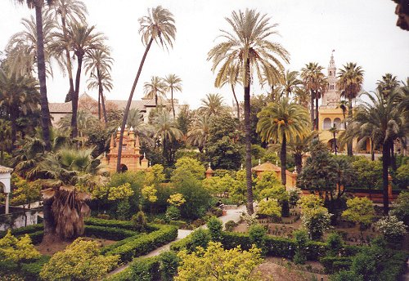
Sl. 12: Vrtovi Seviljskega Alcazarja

Mestni zidovi

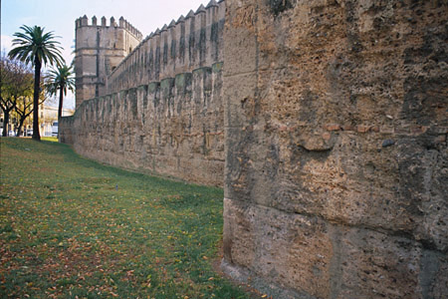Zidovi Seville so bili prvič zgrajeni za utrditev mesta leta 1135 pod Almoravidovo vlado. V 13. stoletju so bili okrepljeni in razširjeni za šest kilometrov, vključno s stošestnajstimi stolpi in devetimi mestnimi vrati. V letu 1860 so bili do tal porušeni, da bi se mesto lažje širilo in se razvijalo. Danes stoji samo del zidu med Cordobo in Macareno. Ima sedem stolpov, vključno z Torre Blanco in Torre del Oro delom, ki datirata v 13. stoletje. Nekaj časa je bila glavna naloga utrdbe varovanje mesta, danes pa Torre de Oro služi kot pomorski muzej.
Sl. 13: Mestni zidovi

ŽIVLJENJE SEVILJCEV
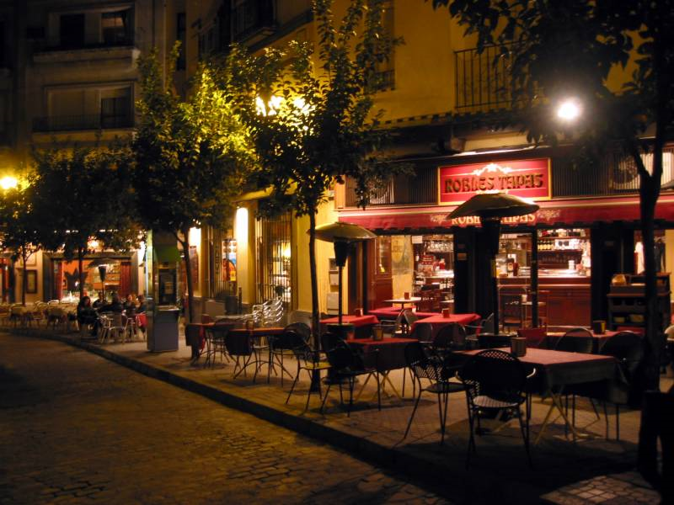

Sl. 14 – Seviljske ulice ob večerih

Seviljci so znani kot duhoviti, preprosti in živahni ljudje. Mesto oddaja edinstveno življenjsko energijo. So odlični igralci in svoje znanje prikazujejo na neobičajnih prireditvah. Nemalokrat organizirajo tudi sprevode in procesije, ki še dodatno popestrijo vzdušje.

Feria de abril

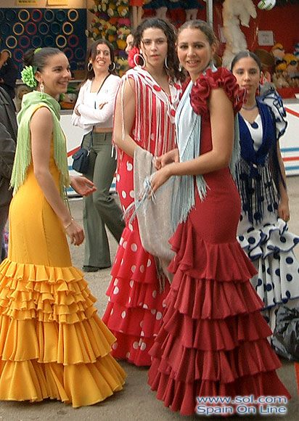Vsako pomlad mesto Sevilla pripravi festival, ki traja ves teden – Feria de Abril. Prireditev vsako leto obišče milijon obiskovalcev. Začetki prireditve segajo v leto 1847 in skozi desetletja se je spremenila v tradicionalni spektakel flamenka in bikoborb. Že nekaj tednov pred festivalom Seviljci poskrbijo, da je mesto okrašeno z lampinjoni, lučmi in papirnatimi lanternami. Med festivalom postavljajo šotore, ki jih imenujejo casetas in pod njimi plešejo. Postanejo nekakšne začasne plesne dvorane, kjer vsak večer od devete ure zvečer do šeste ure zjutraj vrtijo glasbo in se zabavajo ob plesanju flamenka. Ženske so oblečene v posebne tradicionalne obleke, namenjene temu plesu. Festival ne poteka le ob večerih, ampak so aktivnosti nanizane tudi čez dan. Po ulicah najdemo pevce skitarami, ki igrajo tradicionalne seviljske balade. Sl. 15: Plesalke flamenka
Popoldneve popestrijo še znane španske bikoborbe, ki naj bi bile najboljše v sezoni bikoborb.

3.2 Sevillska kuhinja
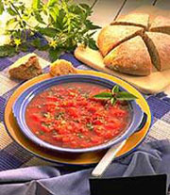
Seviljci niso znani po pretiranem obiskovanju restavracij s hitro in nezdravo prehrano. V Sevilli najdemo samo restavracije, ki ponujajo tradicionalno andaluzijsko hrano. Najbolj znan način prehranjevanja je »ir de tapeo«, kjer postavijo na mizo več posod različne hrane. Namen je poskusiti čimveč različnih jedi ter sestaviti najokusnejšo kombinacijo. Solate, gazpacho, salmorejo, flamenco eggs, ledvice s šerijem (vino iz južne Španije), nadevana artičoka in ocvrte ribe so ene najbolj značilnih jedi.
Sl. 16: Tradicionalna seviljska jed

Zanimivosti
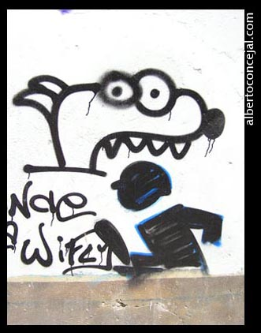
Sl. 17: Grafit s seviljske ulice

Povprečna temperatura:
- letna: 20°C (68°F)
- poletna 35°C (96°F)
- zimska 15°C (59°F)
Število ur sonca na leto: +300
Količina letnih padavin: 420 mm
Turizem: več kot 2 milijona turistov vsako leto
Razdalje do drugih večjih španskih mest:
Cadiz - 125 km, Granada - 258 km, Malaga - 219 km, Barcelona - 1.023 km, Valencia - 697 km, Madrid - 541 km
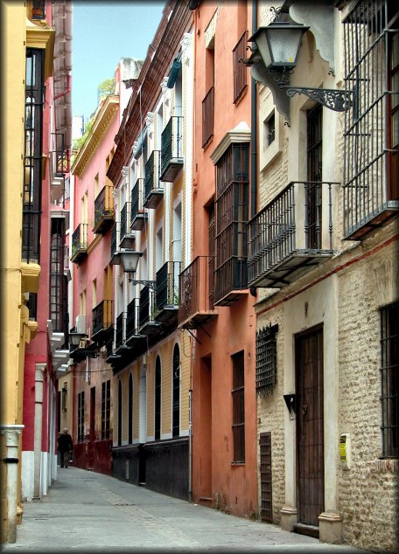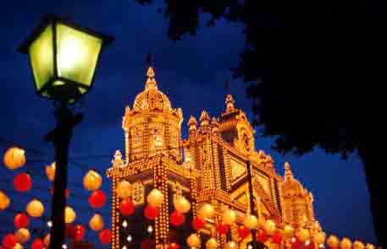Sevilla je eno najbolj vročih španskih mest in najvišje temperature se pojavljajo v mesecih juliju in avgustu. Takrat se domačini umaknejo iz mesta in gredo na dopust. Mesto je znano tudi po visokih cenah; za nekatera prenočišča je treba odšteti kar 50% celotne cene več kot pa v drugih španskih mestih.

Sl. 18: Feria de abril Sl. 19: Seviljska ulica poleti

3.4 Koledar tradicionalnih praznikov in prireditev

1. januar – novo leto, nacionalni praznik;
5 – 6. januar – procesije svetih treh kraljev, ki so v Španiji imenovani »los Reyes Magos«, priredijo velike parade za otroke. Zjutraj 6. janarja otroci prejmejo darila;
3. in 4. teden februarja – letni karneval, prirejajo parade mask in kostumov ter pustne zabave po vsej Španiji;
28. februar – dan Andaluzije, takrat je dela prost dan za vse Andaluzijce;
marec/april – velikonočni teden. Velika noč je eden najpomembnejših religioznih dogodkov v Sevilli, prirejajo cerkvene procesije z glasbo in v posebnih kostumih;
2 tedna po veliki noči – tradicionalni mestni festival Feria de Abril;
1. maj – praznik dela in prost dan;
3. maj – »Cruces de Mayo«, ta dan praznujejo s tekmovanji v okraševanju križev z rožami, vendar ni dela prost dan;
31. maj – San Fernando, ki je zaščitnik Seville, praznuje god in ta dan je za Seviljce dela prost;
18. junij – Kristusovo telo (»Corpus Christi«), religiozni dogodek proslavijo s procesijami v centru Malage, vendar ni dela prost dan;
23. junij – San Juan. Je najdaljši dan v letu in ga praznujejo s tabornim ognjem in zabavo na plaži;
15. avgust – Asunción de la Virgen. Je nacionalni praznik, na ta dan praznujejo enega od zaščitnikov Španije;
12. oktober – dan španskosti, takrat prirejajo parade na temo biti Španec in je dela prost dan;
1. november – dan vseh svetih, dela prost dan, ponekod v Sevilli praznujejo Hallowen, kar pa ni v španski tradiciji;
6. december – ustavni dan v Španiji, praznujejo ga z uradnimi prireditvami;
8. december – »Imaculada Concepción«. Ta dogodek praznujejo v Sevilli blizu katedrale na Plazi de Triunfo z veliko cerkveno procesijo;
25. december – Božični dan, počitnice;
28. december – »Los Santos Inocentes«. To je dan, ko ljudje zbijajo šale (kot prvega aprila pri nas).

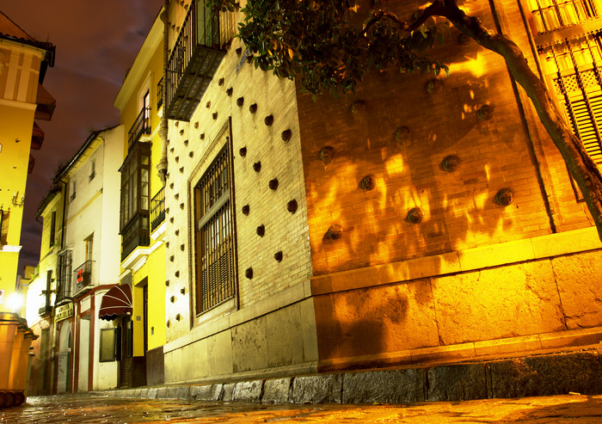

Sl. 20: Sevilla ponoči

ZAKLJUČEK
Seminarska naloga je za mano, nad mestom sem bila prijetno presenečena, ker nisem pričakovala toliko zanimivih znamenitosti. Presenetila me je Isla Mágica; nisem pričakovala, da ima Sevilla celo svoj zabaviščni park. Mislim, da sem z nalogo dosegla zastavljeni cilj – spoznati mesto in pokrajino, v kateri leži, ter navade seviljskih meščanov. Lahko rečem, da mesto že kar dobro poznam, kar je še en razlog več, da Sevillo čimprej obiščem.

Viri za besedilo

Alamillo Bridge [online]. 2004. [Datum zadnjega popravljanja 24. oktober 2004; 21:04:18], [citirano 01. maj 2005; 14:35]. Dostopno na spletnem naslovu: <http://www.sevilla5.com/monuments/alamillo.html>.

Europaconcorsi - Santa Justa Train Station - Portfolio [online]. 2005. [Datum zadnjega popravljanja 1. maj 2005; 11:10:47], [citirano 01. maj 2005; 15:40]. Dostopno na spletnem naslovu: <http://www.europaconcorsi.com/db/pub/print.php?id=2485 >.

Isla Mágica in Seville, Andalucía, Spain [online]. 2004. [Datum zadnjega popravljanja 24. marec 2004; 13:00:35], [citirano 01. maj 2005; 15:08]. Dostopno na spletnem naslovu: <http://www.absoluteaxarquia.com/attractions/islamagica.html>.

Isla Mágica | A mini guide from Rentspain [online]. 2005. [Datum zadnjega popravljanja 3. februar 2005; 15:04:14], [citirano 01. maj 2005; 15:14]. Dostopno na spletnem naslovu: <http://www.rentspain.com/destination-guides/isla-magica/>.

Isla Mágica [online]. 2004. [Datum zadnjega popravljanja 6. avgust 2004; 14:57:25], [citirano 01. maj 2005; 15:22]. Dostopno na spletnem naslovu: <http://www.islamagica.es/>.

KOMAC, Daša. 1998. Angleško slovenski in slovensko angleški moderni slovar = English – Slovene and Slovene – English modern dictionary. 6. izdaja. Ljubljana. Cankarjeva založba. (zbirka: Moderni slovarji Cankarjeve založbe). ISBN 961-231-041-6.

MRDAVŠIČ Aleksandra. 2004. Glavni arhiv za Indije v Sevilli [online]. [citirano 01. maj 2005; 15:50]. Dostopno na spletnem naslovu: <http://www.arhivsko-drustvo.si/publikacije/arhivi/pdfxxvii2/mrdavsic.pdf>.

NOBLE, John, FORSYTH, Susan, HANNIGAN Des. 2003. Andalucía. 3.natis. Victoria, Australia: Lonely Planet Publications Pty Ltd. ISBN 1-74059-297-4.

QUINTERO, Josephine. 2005. The cathedral of Sevilla, Andalucía, Southern Spain: Information about the city of Sevilla [online]. [Datum zadnjega popravljanja 22. marec 2005; 9:51:52], [citirano 01. maj 2005; 14:52]. Dostopno na spletnem naslovu: <http://www.andalucia.com/cities/seville/cathedral.htm>.

Sevilla značilnosti [online]. 2005 [Datum zadnjega popravljanja 1. maj 2005; 17:30:47], [citirano 01. maj 2005; 14:40]. Dostopno na spletnem naslovu: <http://mazi2.tripod.com/spanija/sevzna.html>.

Seville [online]. 2005. [Datum zadnjega popravljanja 23. april 2005; 13:02:24], [citirano 01. maj 2005; 15:01]. Dostopno na spletnem naslovu: <http://www.nastja.com/travel/funny3/toppage4.htm>.

Slovar slovenskega knjižnega jezika. 1994. SAZU, ZRC SAZU in Inštitut za slovenski jezik Frana Ramovša. 1. natis. Ljubljana: DZS. ISBN 86-341-1111-3.

SOL Royal Alcazar, Sevilla, SEVILLA - SOL Spain On Line [online]. 2005 [Datum zadnjega popravljanja 1. maj 2005; 18:23:32], [citirano 01. maj 2005; 18:59]. Dostopno na spletnem naslovu: <http://www.sol.com/en/modulo.asp?IdPoblacion=2&IdContenido=2>.

Spain & Portugal; Let's go. 1994. 1. natis. Cambridge, USA : St. Martin's Press, Inc. ISBN 0333-61159-4.

Spanish and Andalusian Food & Drinks in Seville. [online]. 2005 [Datum zadnjega popravljanja 2. maj 2005 11:21:19], [citirano 02. maj 2005; 13:05]. Dostopno na spletnem naslovu: <http://www.aboutsevilla.com/sevilla/food-drink.asp>.

The Fiestas of Spain: Feria de Abril, Sevilla. [online]. 2005 [Datum zadnjega popravljanja 1. maj 2005; 18:26:31], [citirano 01. maj 2005; 19:05]. Dostopno na spletnem naslovu: http://www.spanishunlimited.com/spain/fiestas/feriadeabril.asp>.

VELIKI splošni leksikon v osmih knjigah [ur. Marija Javornik]. 1997. 1. natis. Ljubljana : DZS. ISBN 86-341-1284-5

Walls of Seville [online]. 2005 [Datum zadnjega popravljanja 1. maj 2005; 18:29:48], [citirano 01. maj 2005; 19:09]. Dostopno na spletnem naslovu: <http://archnet.org/library/sites/one-site.tcl?site_id=7584>.

WATSON, Fiona. 2005. The Bullring of Sevilla, Plaza de Toros de la Maestranza, Andalucía, Southern Spain: Information about the city of Sevilla [online]. [Datum zadnjega popravljanja 22. marec 2005; 9:51:48], [citirano 01. maj 2005; 14:44]. Dostopno na spletnem naslovu: <http://www.andalucia.com/cities/seville/bullring.htm>.

Viri za slike

About Sevilla - Seville Travel Guide, Andalusia, Spain [online]. [Datum zadnjega popravljanja 2. maj 2005; 13:36:15], [citirano 02. maj 2005; 15:16]. Dostopno na spletnem naslovu: < http://www.aboutsevilla.com/sevilla/images/food1.jpg>.

Andalusien 2004 [online]. [Datum zadnjega popravljanja 5. julij 2004; 21:18:00], [citirano 02. maj 2005; 15:12]. Dostopno na spletnem naslovu: < http://www.travelty.de/andalusien-2004/photos/jpeg/medium/010_J1_21A_M_Sevilla-Alcazar-Garten.jpg>.

Bienvenido a gulliveria -> El portal de los viajes [online]. [Datum zadnjega popravljanja 2. maj 2005 13:18:17], [citirano 02. maj 2005; 13:59]. Dostopno na spletnem naslovu: < http://www.gulliveria.com/especiales/images/isla_1.jpg >.

Blogger.com [online]. [Datum zadnjega popravljanja 10. februar 2004 11:47:16], [citirano 02. maj 2005; 15:32]. Dostopno na spletnem naslovu: <http://photos1.blogger.com/img/173/2018/800/183-8345_IMG.jpg>.

CEJUDO, Jóse. Paisajes andaluces, fábulas infantiles, cuentos, poemas, leyendas [online]. [Datum zadnjega popravljanja 01. maj 2005; 2:13:25], [citirano 02. maj 2005; 13:08]. Dostopno na spletnem naslovu: < http://www.josecejudo.com/imagenes/Puente%20del%20Alamillo-2.jpg>.

Cerveceria Internacional Sevilla [online]. [Datum zadnjega popravljanja 13. januar 2005; 23:44:43], [citirano 02. maj 2005; 13:12]. Dostopno na spletnem naslovu: < http://www.cerveceriainternacional.com/Graficos/scGiralda.jpg >.

CONCEJAL, Alberto. RELIEVE FOTOGRAFÍA [online]. [Datum zadnjega popravljanja 24. april 2005; 22:01:31], [citirano 02. maj 2005; 15:30]. Dostopno na spletnem naslovu: http://www.albertoconcejal.com/imgs/imgs_sevilla/P1010022.JPG>.

Deutscher Alpenverein, Sektion Rosenheim, Klettern, Wandern, Bergsteigen [online]. [Datum zadnjega popravljanja 29. april 2005; 10:58:07], [citirano 02. maj 2005; 15:17]. Dostopno na spletnem naslovu: < http://www.dav-rosenheim.de/bilder/berichte/andalusien04/bild26.jpg >.

FanSite Isla Mágica [online]. [Datum zadnjega popravljanja 2. maj 2005 13:20:17], [citirano 02. maj 2005; 14:20]. Dostopno na spletnem naslovu: < http://islamagica.webcindario.com/jaguar21.jpg >.

Fundación Bip Bip: Integrando Personas a través de la tecnología [online]. [Datum zadnjega popravljanja 2. maj 2005 13:22:23], [citirano 01. maj 2005; 14:59]. Dostopno na spletnem naslovu: < http://www.fundacionbip-bip.org/img/confidencial/noticias/santajusta.jpg >.

Portal Taurino Revista Taurina en Internet Bullfighting Magazine [online]. [Datum zadnjega popravljanja 2. maj 2005; 5:00:04], [citirano 02. maj 2005; 13:11]. Dostopno na spletnem naslovu: < http://www.portaltaurino.com/images/toreros/el_cid_20-04-03_sevilla.jpg >.

SOL Spain On Line - Tourist and Travel guide to Spain. [online]. [Datum zadnjega popravljanja 23. april 2005; 10:50:03], [citirano 02. maj 2005; 15:20]. Dostopno na spletnem naslovu: < http://www.sol.com/images/Sevilla/Fiestas%20tradicionales/Sevilla-Feria%20de%20Abril03.jpg >.

SCHMIDT, Monika. Alte Stadtansichten - Sitemap Süddeutschland [online]. [Datum zadnjega popravljanja 24. oktober 2004; 16:44:04], [citirano 02. maj 2005; 13:06]. Dostopno na spletnem naslovu: <http://www.monika-schmidt.com/ansichten/an_gross/images/bhes_507_sevilla.jpg>.

Spain & Gibraltar, May 2004 [online]. [Datum zadnjega popravljanja 10. oktober 2004; 15:16:35], [citirano 02. maj 2005; 15:32]. Dostopno na spletnem naslovu: http://www.bluemoon.ee/~ahti/spain2004/photos/sevilla-juderia-by-night-1-700x493.jpg>.

Spain Travel Guide; Touring Seville, Malaga, Cordoba, Madrid, Granada, Ronda, Salamanca [online]. [Datum zadnjega popravljanja 3. april 2005; 4:12:50], [citirano 02. maj 2005; 13:09]. Dostopno na spletnem naslovu: < http://www.travelinginspain.com/sevilla/columbus_tomb.jpg >.

The Climate Diagnostics Center [online]. [Datum zadnjega popravljanja 02. maj 2005; 13:26:11], [citirano 02. maj 2005; 15:10]. Dostopno na spletnem naslovu: < http://www.cdc.noaa.gov/spotlight/images/archive_lg.gif >.

WALL, John. Spain - 1998 [online]. [Datum zadnjega popravljanja 18. februar 2004; 19:30:54], [citirano 02. maj 2005; 13:00]. Dostopno na spletnem naslovu: <http://www.johnwall.com/spain/sevilla.jpg>.

